**通信原理 – 实验一**

2022-10-14 第6周

1. **实验目的**

搭建实验环境，熟悉软件操作，对软件中的基本元器件、运算、仿真方法等有初步的了解，以便后续实验的顺利进行。

1. **实验内容**

* 习题1.1：

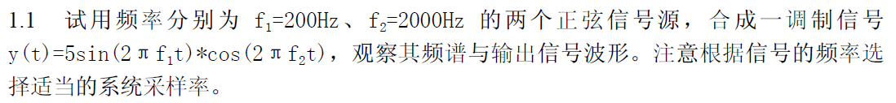

* 习题1.2：



* 习题2.1：

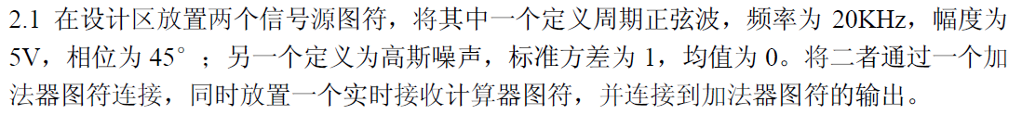

* 习题2.2：



* 习题2.3：



1. **实验结果**

* 习题1.1：

**系统图：**

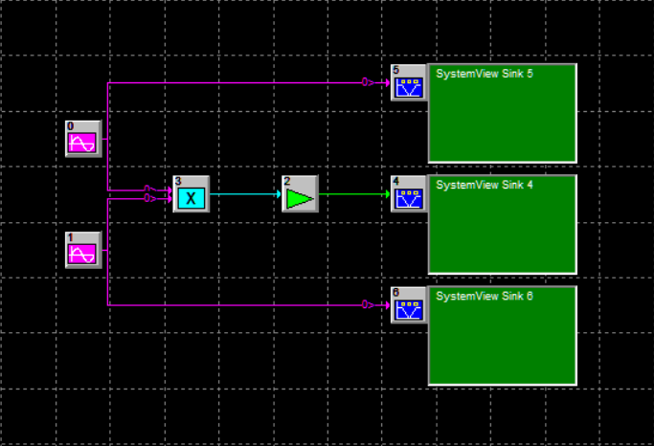

0: sinusoid (freq=200Hz)

1: sinusoid (freq=200Hz, phase=90deg)

2: gain=5

**结果图：**

从上到下3组分别是 $5\sin\left(2πf_{1}t\right)*\cos\left(2πf_{2}t\right)$、 $\sin\left(2πf_{1}t\right)$、 $\cos\left(2πf_{2}t\right)$。

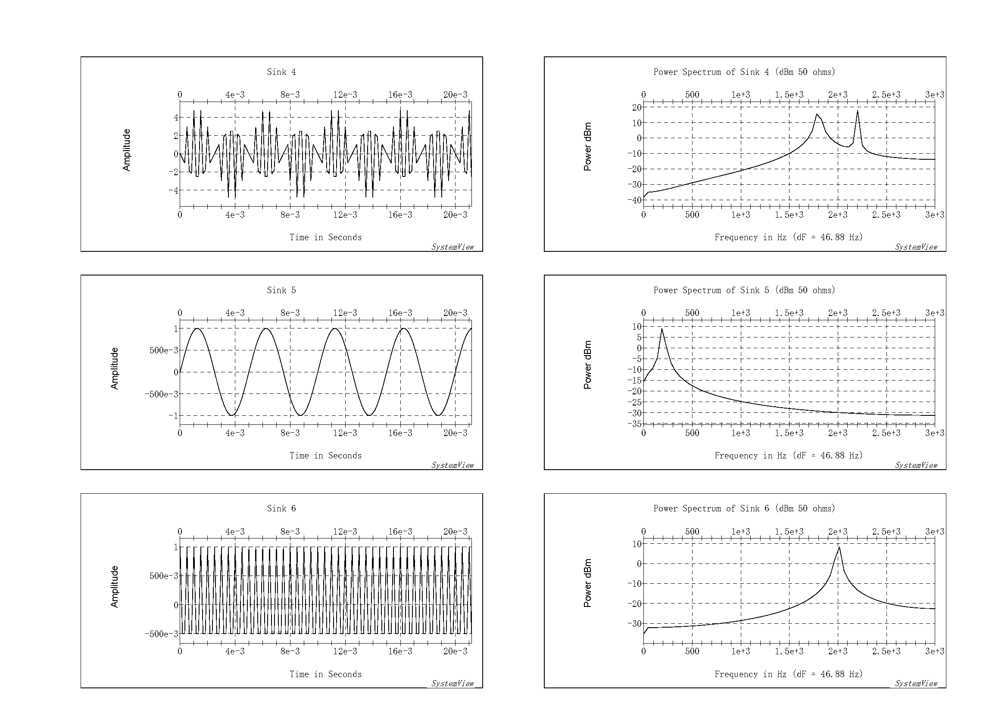

观察第1组的时域图像，可以观察到明显的包络线，幅度为5，而2、3组幅度为1。而在频域上，第1组频域图像的两个峰值为1800Hz和2200Hz，分别为 $f_{2}-f_{1}$ 和 $f_{2}+f_{1}$。

* 习题1.2：

系统图：

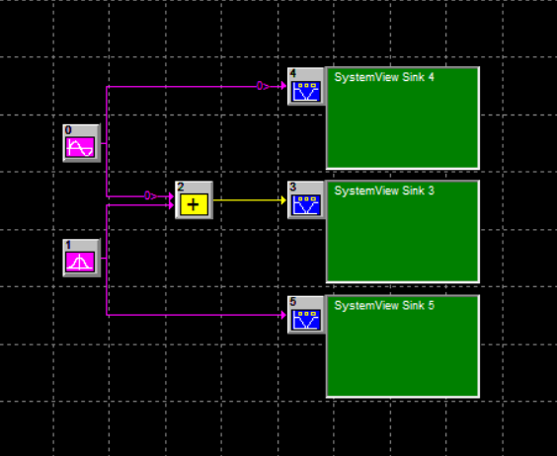

0: sinusoid (amp=10v, freq=10Hz)

1: gauss noise

**结果图：**

从上到下3组分别是*正弦信号+高斯噪声信号*、*正弦信号*、*高斯噪声信号*。

噪声功率密度为1e-4：

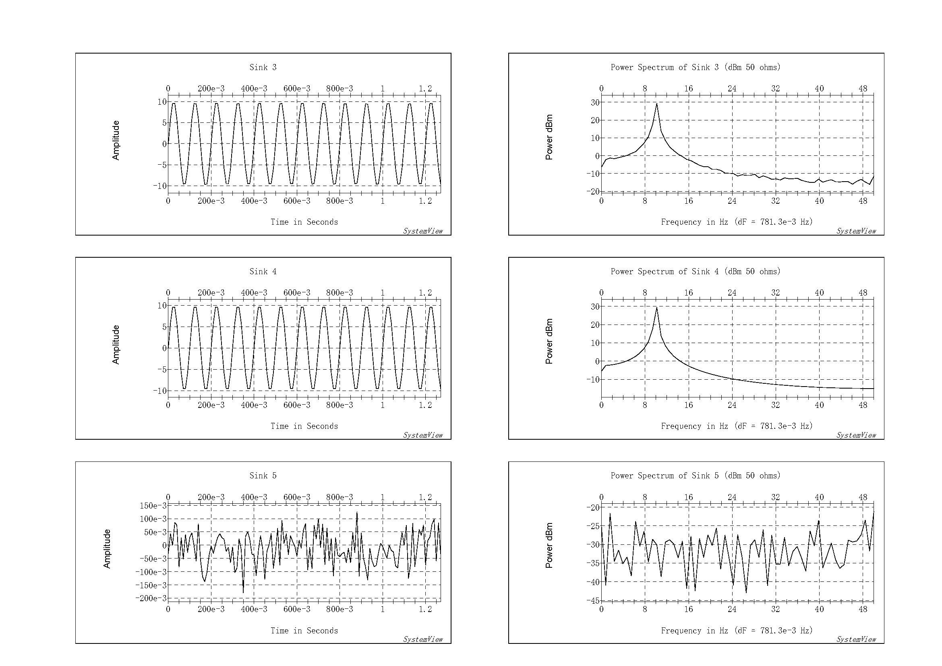

噪声功率密度为1e-3：

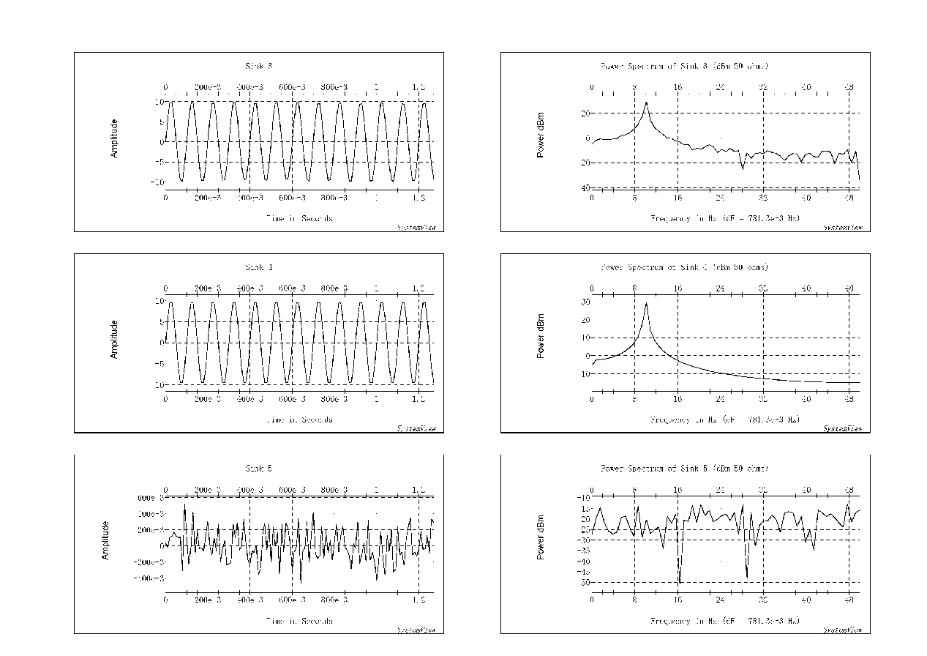

噪声功率密度为0.01：

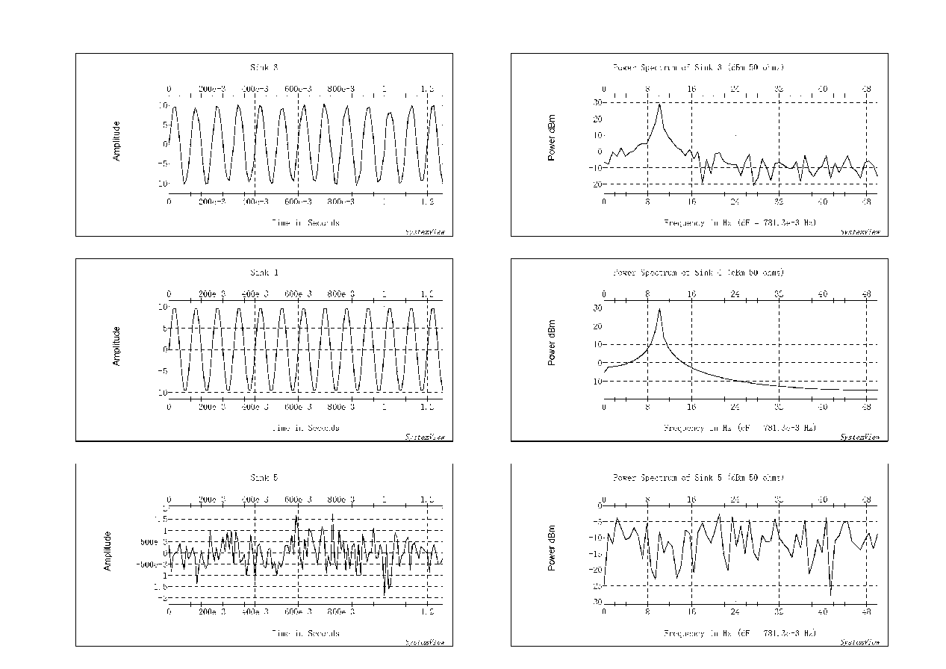

噪声功率密度为0.1：

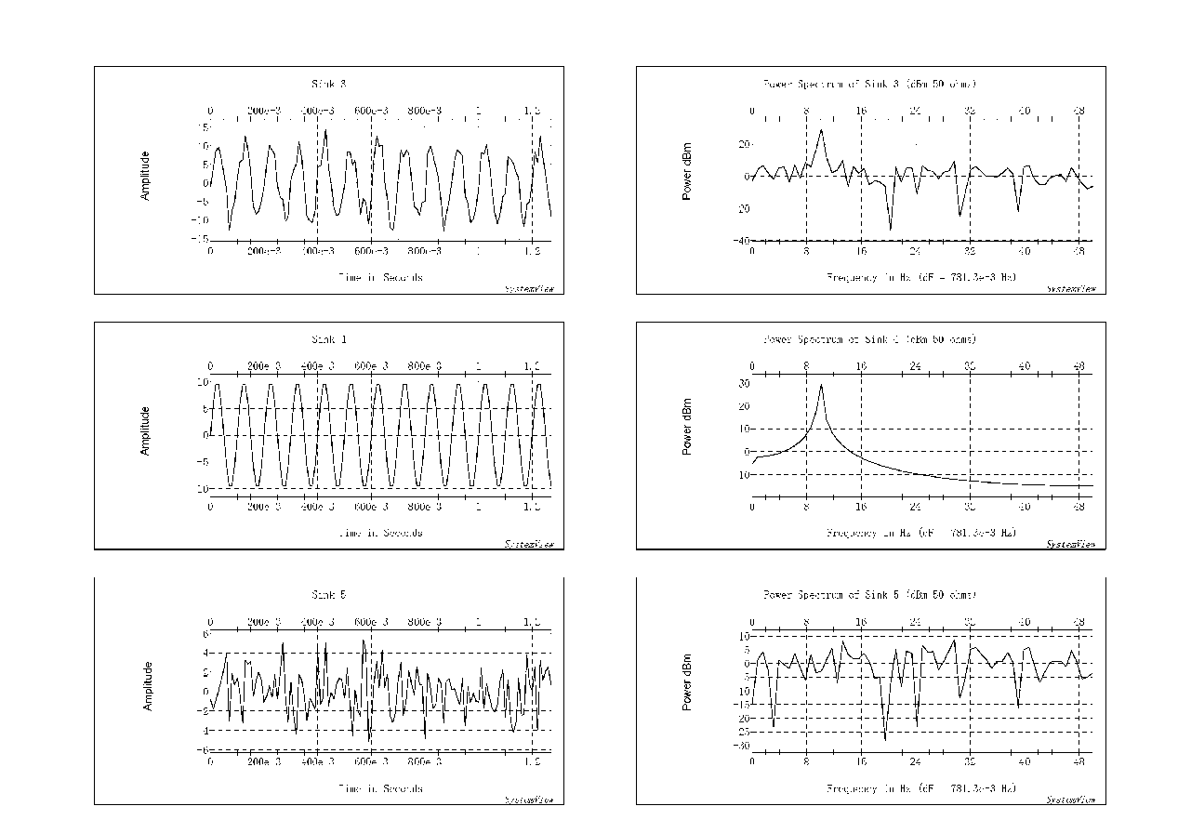

噪声功率密度为1：

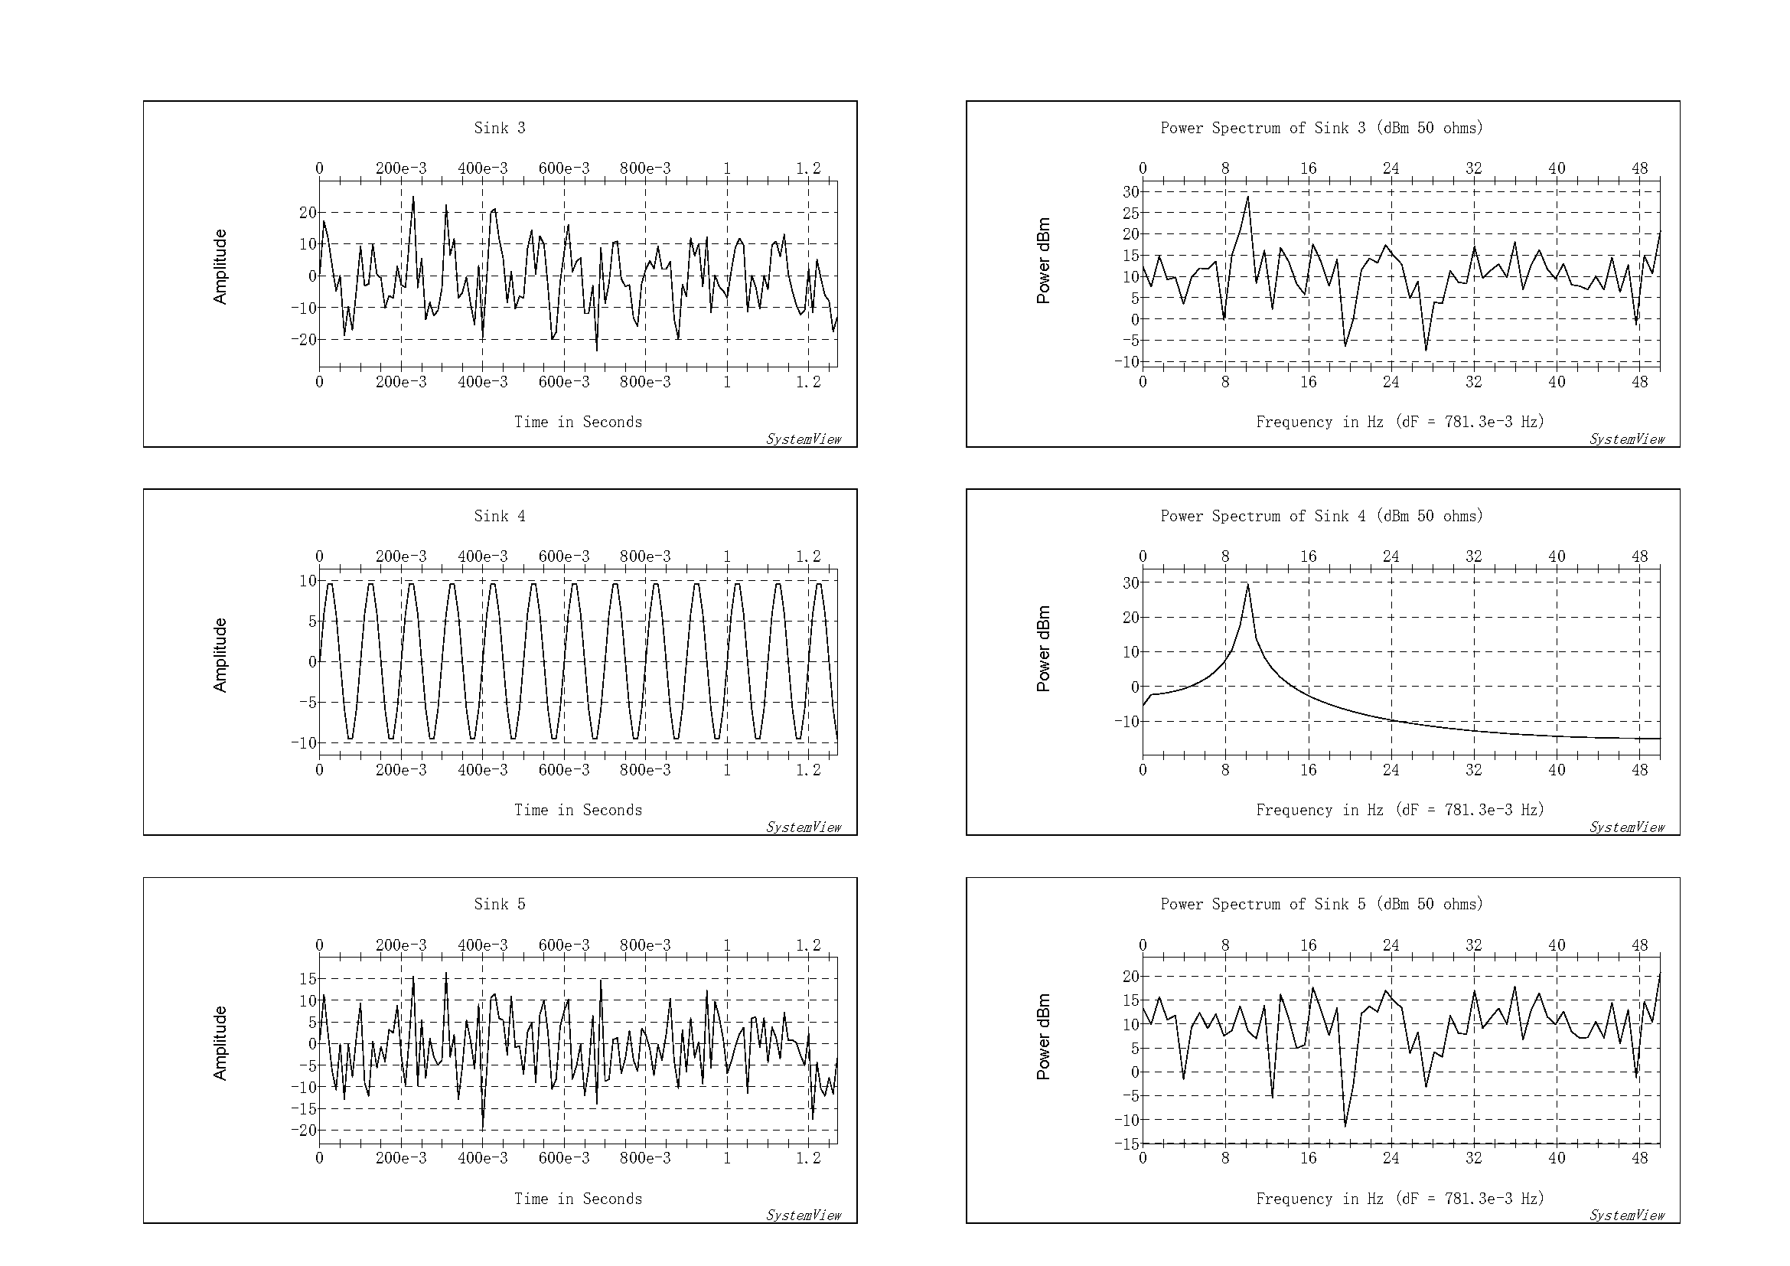

通过观察第1组频域图像的变化，可以看到随噪声功率增加，频谱图变得更加杂乱，但因为噪声功率还没有超过正弦信号功率，所以在10Hz处的峰值还较为明显，在继续增加噪声功率后，正弦信号在频谱图上的峰值将不再明显，如下图所示：

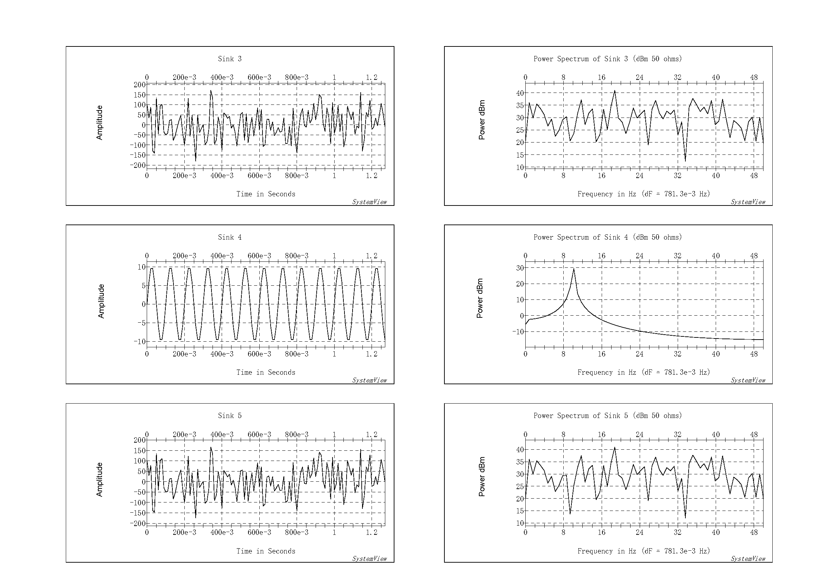

* 习题2.1：

**系统图：**

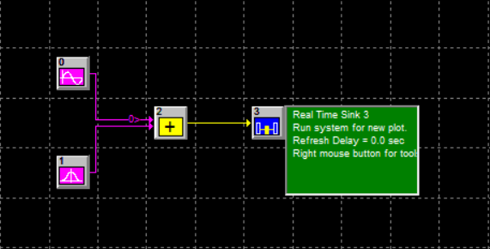

0: sinusoid (amp=5v, freq=20KHz, phase=45deg)

1: gauss noise (std dev=1)

**结果图：**

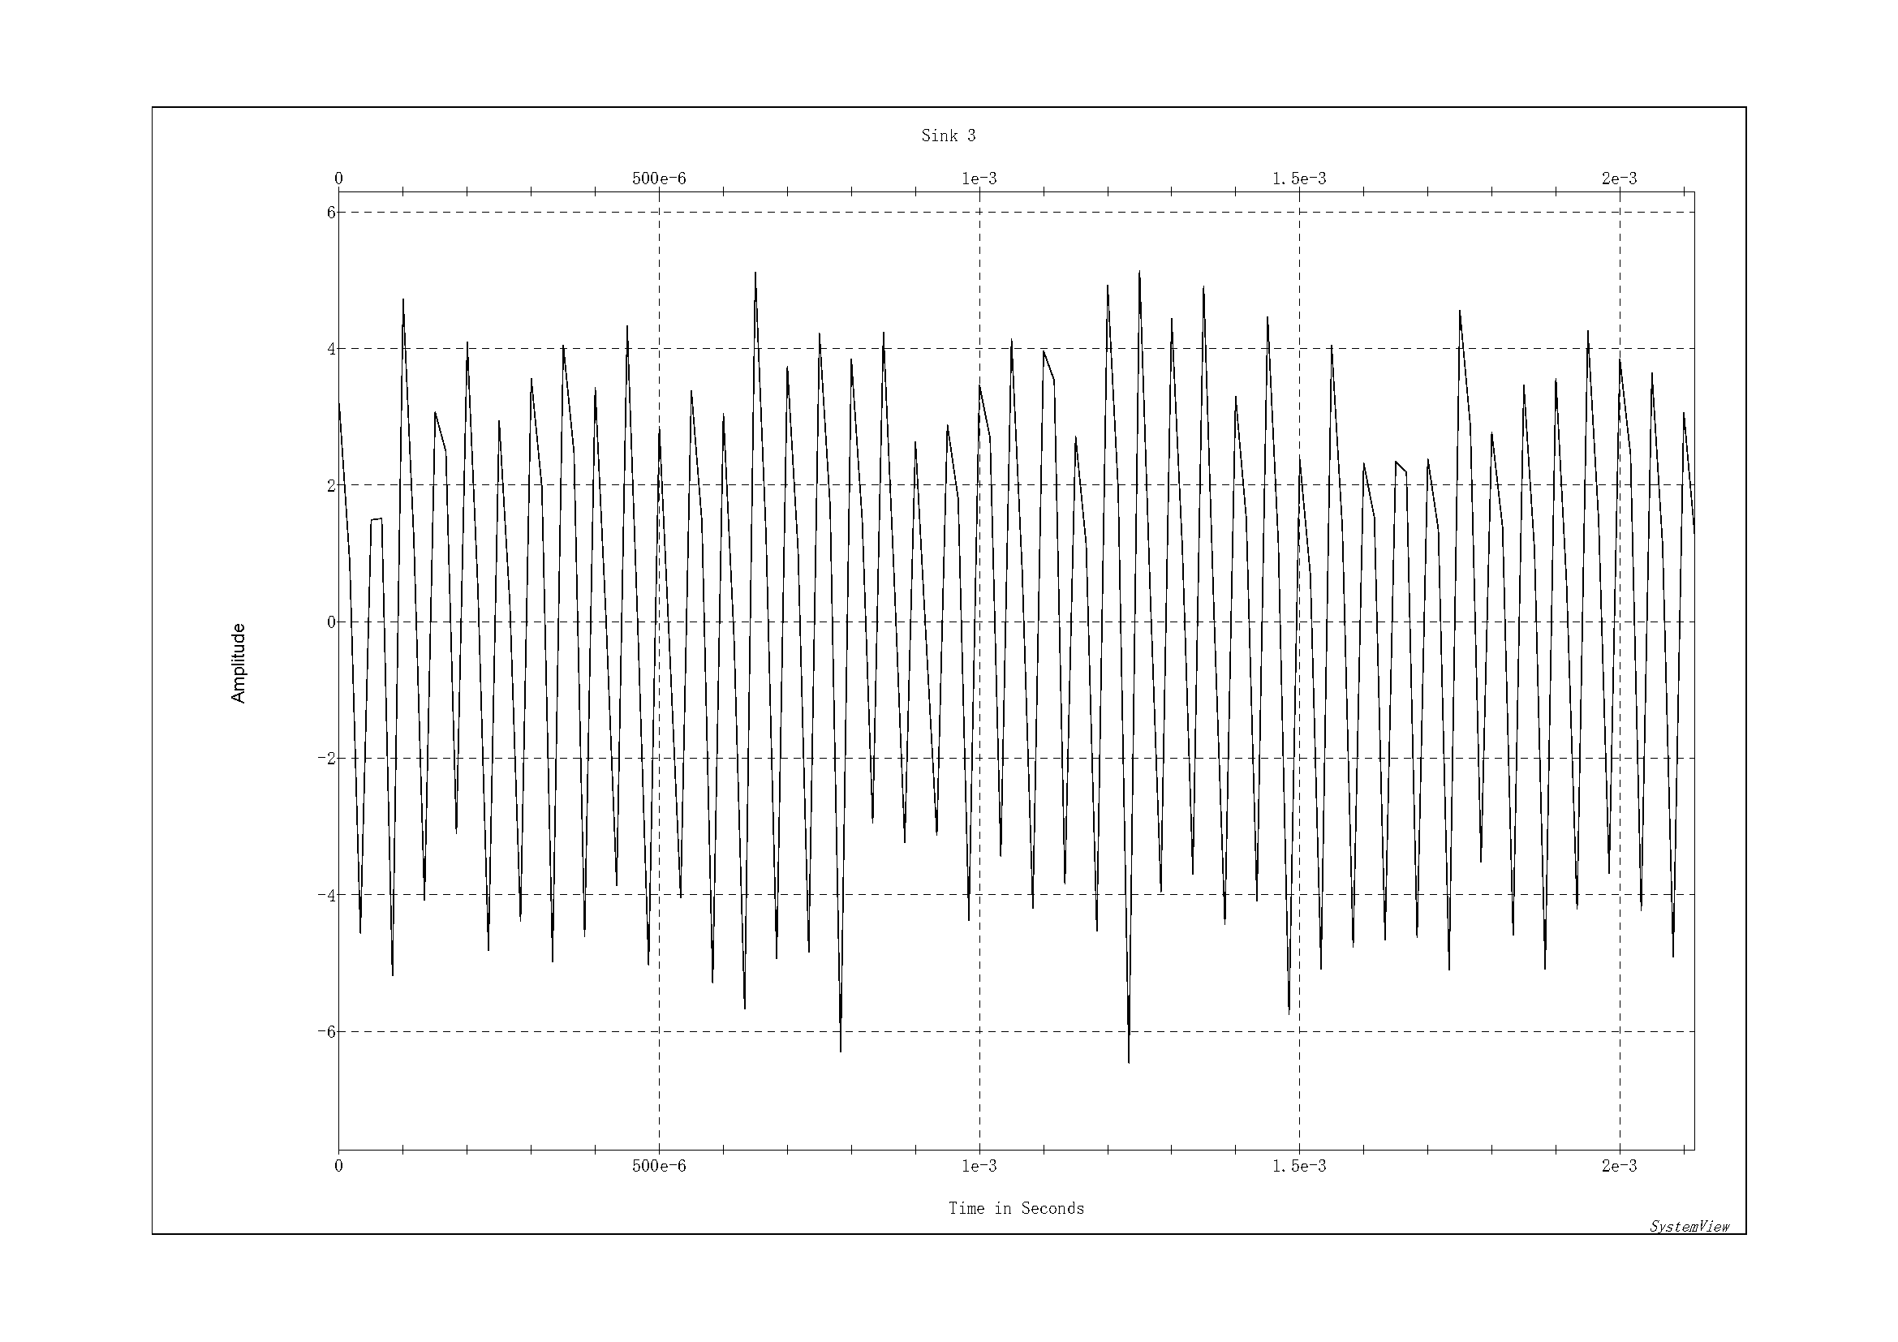

* 习题2.2 & 2.3：

**系统图：**

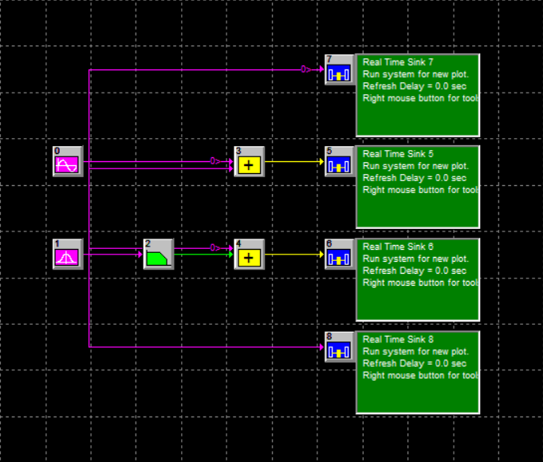

0: sinusoid (amp=5v, freq=20KHz, phase=45deg)

1: gauss noise (std dev=1)

2: liner filter-analog-butterworth lowpass (low cutoff=3KHz)

结果图：

从上到下两组分别是*无低通滤波器*、*有低通滤波器*、*正弦信号*、*高斯噪声信号*。

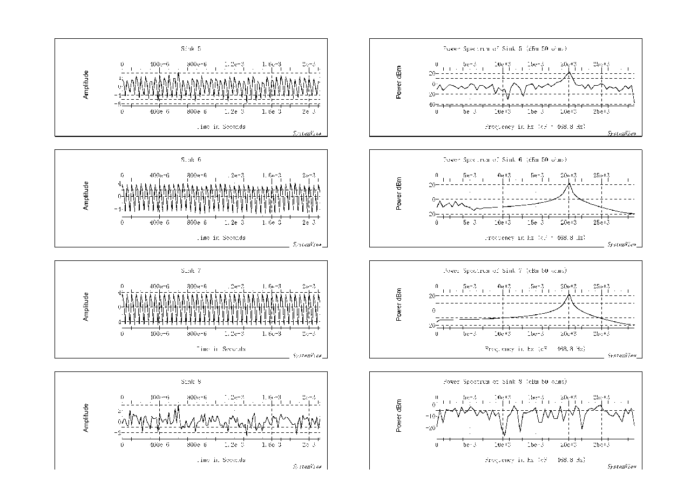

观察第2组频域图像，在有低通滤波器情况下，只有较低频率的高斯噪声信号被保留，较高频率下信号的频谱图与正弦信号的频谱图基本一致。

1. **总结与讨论**

在本章节实验中，主要任务目标是熟悉软件操作，掌握从建立信号、信号间运算、到分析结果的流程。已经能够在软件中完成以上操作，并能够根据得到的时域、频域图像对信号进行分析，了解了以上实验所涉及到的信号、运算的特点，和对应在时域、频域图像中的表现形式。